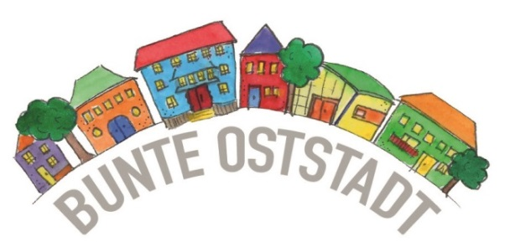
Was wird geboten?
Klicken Sie hier, um Text einzugeben.
Kurze Beschreibung
Klicken Sie hier, um Text einzugeben.
Für welche Zielgruppe ist das Angebot?
Klicken Sie hier, um Text einzugeben.
Wann findet das Angebot statt?
Klicken Sie hier, um Text einzugeben.
Wo findet das Angebot statt?
Klicken Sie hier, um Text einzugeben.
Wer ist Veranstalter?
Klicken Sie hier, um Text einzugeben.
Wer ist Ansprechpartner? (Name und Kontaktdaten)
Klicken Sie hier, um Text einzugeben.
Sonstiges (Was muss bei einer Teilnahme beachtet werden bzw. gibt es Voraussetzungen? Kosten?, etc.)
Klicken Sie hier, um Text einzugeben.
Link zur Homepage
Klicken Sie hier, um Text einzugeben.

Ich bin mit der Veröffentlichung der angegebenen Informationen auf der Homepage www.bunte-oststadt.de
einverstanden. Das Einverständnis kann jederzeit widerrufen werden und hat dann die Löschung sämtlicher
Veröffentlichungen zur Folge.

_________________________________________________________________________
Ort/ Datum Unterschrift

